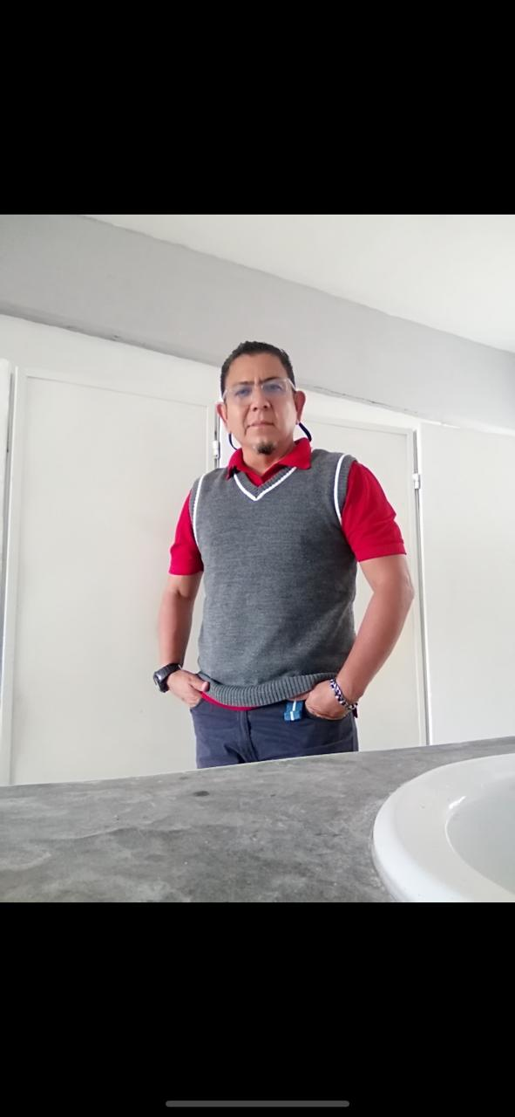 |  |  |  | Eduardo Said  Velásquez López

Experiencia
2010-2013
Empleado de bodega • Habros Bicicletas
2008-2010
Blitz • Recuperador de cartera vencida • PESPSI S.A, C.V
2005-2008
Dibujante • INAH Oaxaca
Pude desarrollar un amplio conocimiento, los cuales me llevaron a crear compromiso y responsabilidad, me dieron la oportunidad de dirigir grupos y tomar decisiones durante mi tiempo laborando.

Formación
EMTEFA, Santa Lucia, estado de México
- Inicie como cadete estudiando la especialidad de mantenimiento de aviación, a lo cual al termino del curso logre el rango de sargento segundo especialista en mantenimiento de aviación.

Habilidades Humanas
Con la experiencia adquirida en la escuela militar pude lograr tener el compromiso de responsabilidad y valor, lo cual se ha visto reflejado en mis trabajos; tengo un amplio sentido de lealtad con mi trabajo y respeto, me caracteriza ser un hombre apasionado con lo que me gusta, aporto mis conocimientos y me doy a expresar con facilidad, manejo una comunicación asertiva.

Valores
- Respeto
- Lealtad
- Honor
- Seguridad
Calle Aldama #38
Ixtepec, Oaxaca 70110
 |  | 9711268194
 |  | eseduarditovele@gmail.com

